DOKUMENTASI NODEJS CRUD BUKU
- Tampilan daftar buku
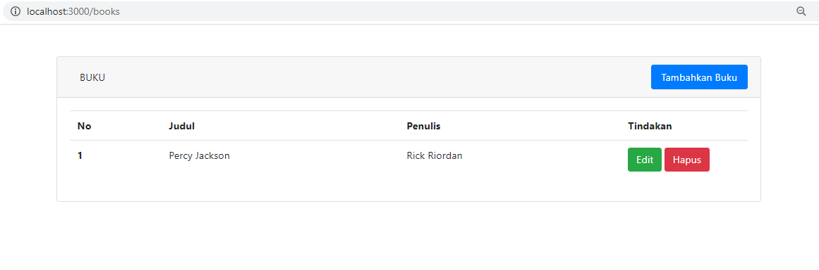
- Tampilan tambahkan buku
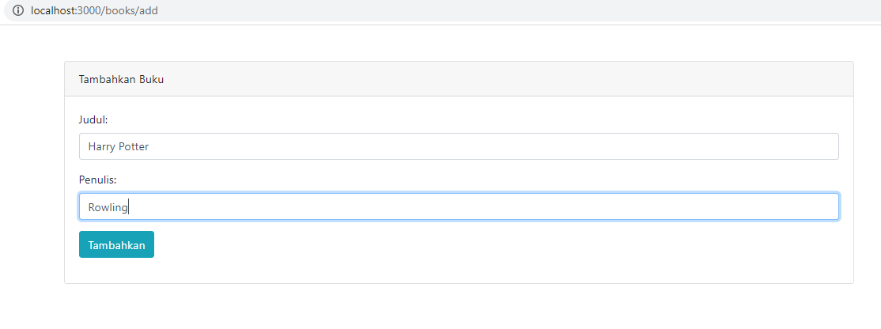
- Tampilan edit/update buku
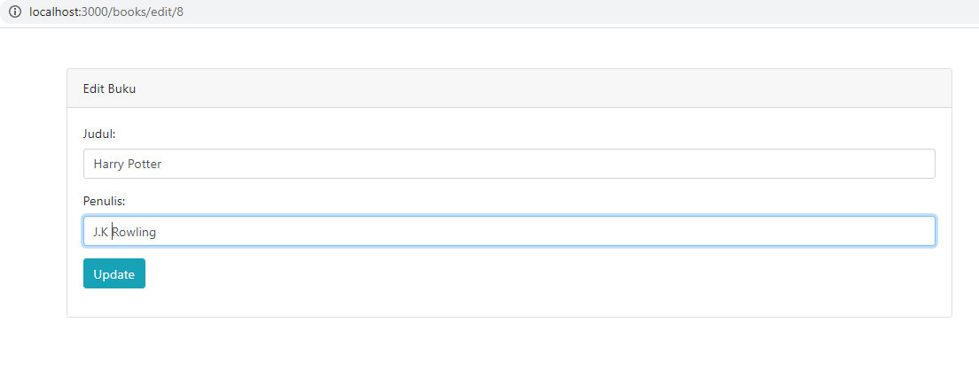
- Tampilan ketika ingin menghapus daftar buku
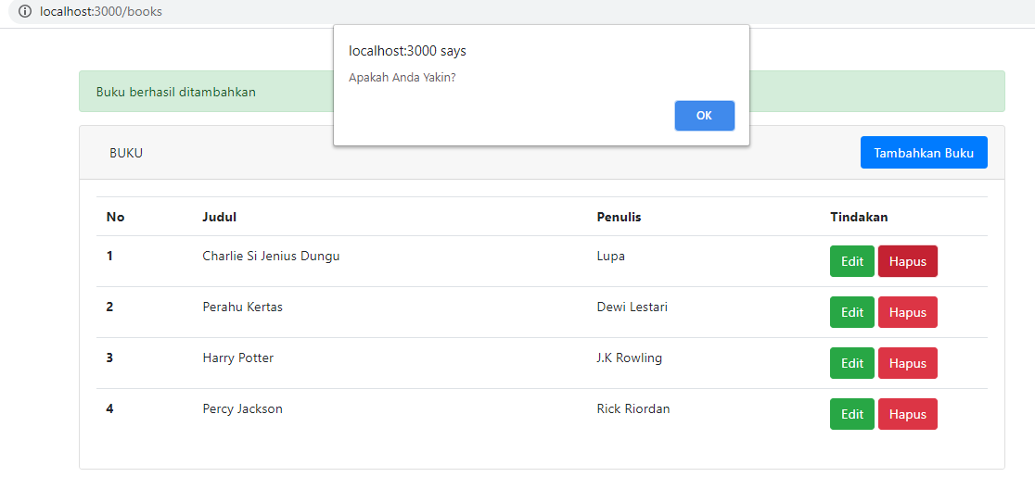
- Tampilan Database db_nodejs
